План-канспект урока ў 5 класе па тэме “Ступень ліку з натуральным паказчыкам”
Мэты:
- Адукацыйная:замацаваць паняцце ступені ліку, уменне пераўтвараць здабытак аднолькавых множнікаў у стпень і ступень – у здабытак; вучыць выконваць вылічэнні, якія змяшчаюць ступень натуральнага ліку.
- Развіваючая: развіваць разумовыя аперацыі(аналіз, параўнанне, абагульненне), правільную матэматычную мову, уменне слухаць.
- Выхаваўчая: Выхоўваць культуру зносін, культуру гаворкі. Выхаванне цікавасці да прадмета.
Ход урока:
- Арганізацыйны момант(1 мін)
Праверка гатоўнасці вучняў да ўрока, станоўчы эмацыянальны настрой.Падрыхтоўка да ўспрымання.
- Праверка дамашняга задання(3 мін)
Ці ўзніклі ў вас пытанні па дамашнім заданні? На кожны з прыкладаў дамашняга задання вызываю аднага з вучныў і ён расказывае, як выконваў заданне, а астатнімі правяраюць у сябе правільнасць рашэння. Калі ёсць памылка, то адразу папраўляюць яе.
- Падрыхтоўка вучняў да работы на асноўным этапе ўрока. (8 мін)
Хочацца пачаць наш ўрок з такіх слоў: «Скажы мне і я забуду,пакажы мне, і я запомню,дай мне паспрабаваць самому і я навучуся »
Перад вамі 2 рэбусы,разгадайце іх. (Слайд 2,3)
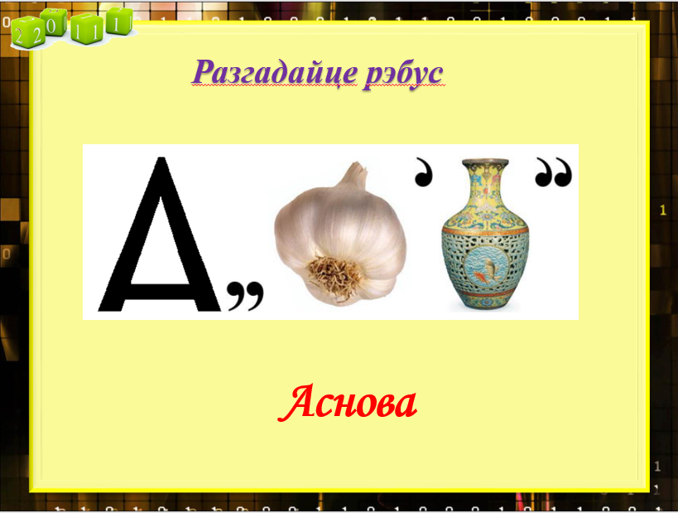
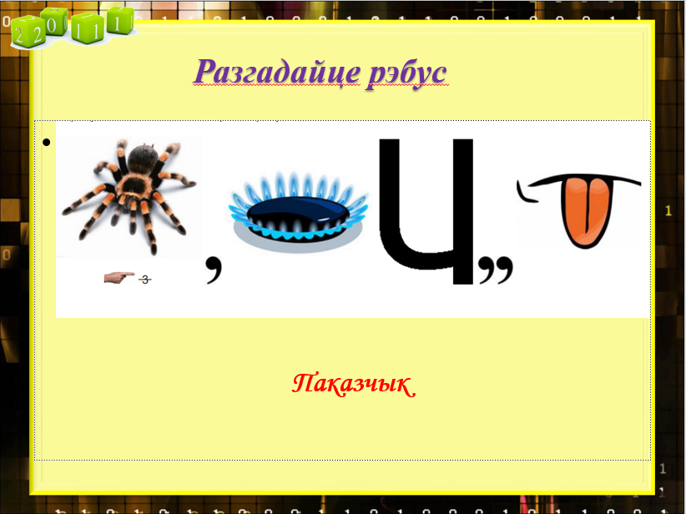
Ці знаёмы вы з дадзенымі словамі? У якой тэме гэтыя словы сустракаюцца? Што абазначаюць гэтыя словы?
Давайце з вамі ўспомнім тое, што мы праходілі на папярэднім уроку.(Франтальнае апытанне вучняў)Прачытайце выразы,назавіце аснову і паказчык ступені:(Слайд 4).
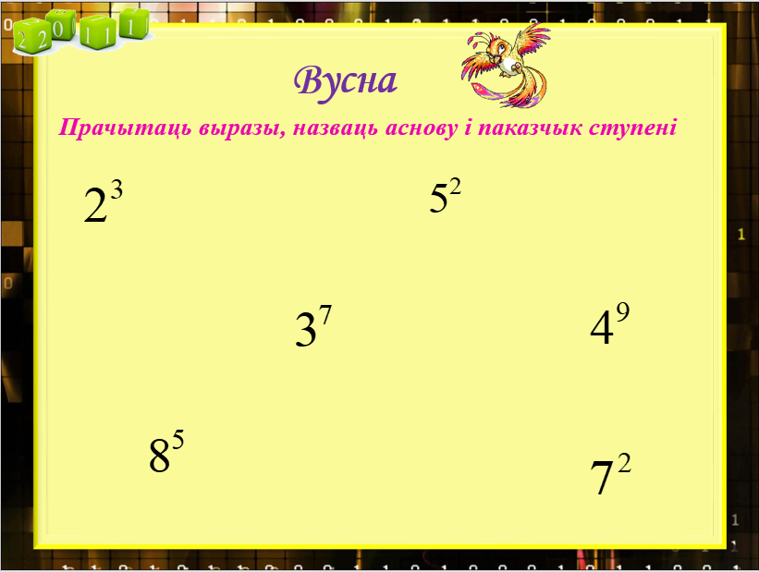
У наступным заданні патрэбна ўспомніць правіла запісу сумы некалікіх лікаў у выглядзе здабытку, здабытку аднолькавых множнікаў у выглядзе ступені з натуральным паказчыкам.
На дошцы высяць картачкі з пачаткам прыкладу і яго канцом. Вучням патрэбна сумясціць картачкі так, каб роўнасць была правільнай.
$$7+7+7+7+7=7∙5$$
$$6+6+6=6∙3$$
$$5+5+5+5=5∙4$$
$$6∙6∙6=6^{3}$$
$$7∙7∙7∙7∙7=7^{5}$$
$$5∙5∙5∙5=5^{4}$$
Вы ведаеце, як называецца самая яркая зорка зімовага начнога неба?
- Замацаванне ведаў і спосабаў дзеяння. (28 мін)
Для таго каб даведацца якая гэта зорка, Вам патрэбна рашыць прыклад. (Слайд 5) Раздаю кожнаму вучню лісток з прыкладам.
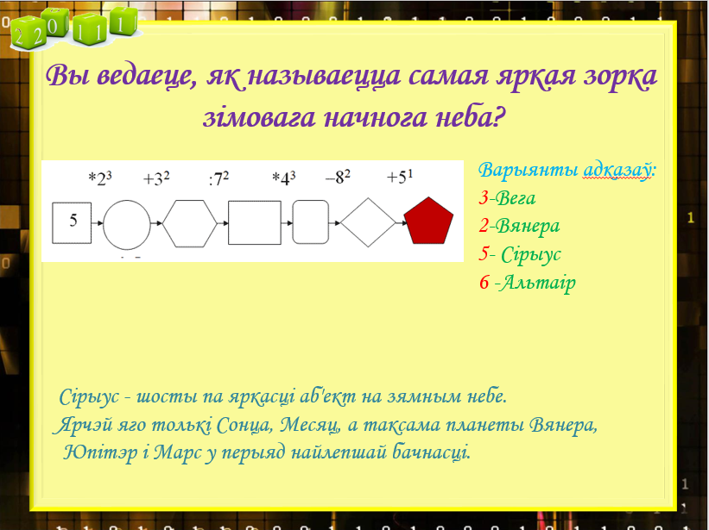
- Фізкультхвілінка(2 мін) (Слайд 6)
На кожнае дакладнае выказванне тры разы кіўнуць галавой і патопаць нагамі, на кожнае непраўдзівае – тры разы памахаць галавой улева-управа і выканаць два прыседы.
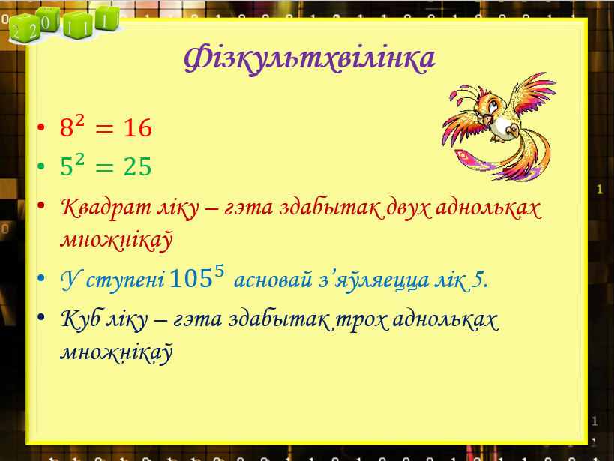
- Замацаванне ведаў і спосабаў дзеяння.
Давайце складзём табліцу для вылічэння ступені ліку 2 і 3.
Мы яе запомнім да 6, а далей яе запоўніце дома. (Раздаю лісткі з табліцай вучням)
n  а | 1 | 2 | 3 | 4 | 5 | 6 | 7 | 8 | 9 | 10
2 | 2 | 4 | 8 | 16 | 32 | 64 | 128 | 256 | 512 | 1024
3 | 3 | 9 | 27 | 81 | 243 | 729 | 2187 | 6561 | 19683 | 59049

А цяпер будзем вучыцца выконваць вылічэнні, якія змяшчаюць ступень натуральнага ліку.
Выконваем заданні з падручніка №223(адзін вучань выходзіць да дошкі, а астатнія выконваюць у сшытку)
Незнайка выканаў дамашняе заданне і здаў настаўніку на праверку, ці ёсць у яго памылкі? Калі ёсць,то іх патрэбна выправіць. (Слайд 7)
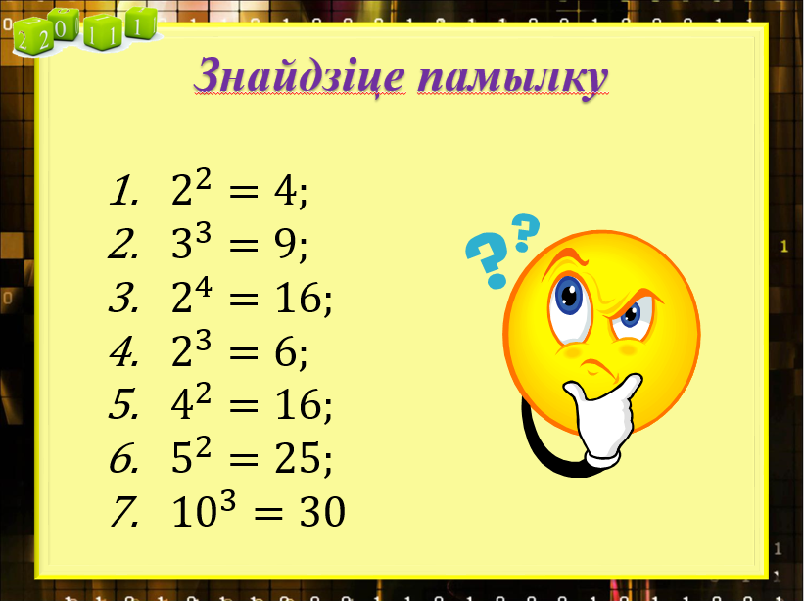
- Падвядзенне вынікаў урока(1 мін)
Выстаўляю адзнакі вучням па вынікам работы ў класе.
- Дамашняе заданне(1 мін)Параграф 11, №238
- Рэфлексія (1 мін)
Вучань атрымлівае “магічны квадрат”. Кожнаму ліку ў адпавяднасць ставіцца літара,у выніку павіненна атрымацца выказванне. (Размясціць лікі ўпарадку нарастання)

18 -я | 14 - е | 7 - ы | 10 - м | 17 -ы
6 - в | 2 - з | 19 -! | 16 -ш | 4 - ц
11 –ы | 20-! | 12 - я | 15 -п | 8 - с
3 – е | 13 - л | 9 - а | 1 - д | 5 - і

